Конспект урока по информатике в 5 классе с использованием ЭУМК
Образовательное учреждение: муниципальное бюджетное общеобразовательное учреждение «Средняя школа № 16»
Учитель информатики: Абуздина Ольга Анатольевна
Предмет: информатика
Класс: 5
Авторы учебника Л.Л. Босова, А.Ю. Босова «Информатика: учебник для 5 класса» (ФГОС).
Раздел программы: Информация вокруг нас.
Тема урока: Решение логических задач табличным способом (урок № 16, § 9 «Представление информации в форме таблиц»).
Цель урока: решение логических задач табличным способом.
Решаемые учебные задачи:
- акцентировать внимание учащихся на достоинствах табличной формы представления информации;
- научить решать логические задачи табличным способом;
- закрепить умения создания простых таблиц средствами текстового процессора.
Опорные понятия, термины: логика, задача, таблица, способ.
Тип урока: урок открытия новых знаний.
Ресурсы: учебник по информатике для 5 класса, рабочая тетрадь по информатике для 5 класса (авторы: Л.Л. Босова, А.Ю. Босова), презентация «Решение логических задач табличным способом», ПК, проектор, программа MS Word.
Организация пространства: фронтальная, групповая и индивидуальная работа.
Интернет-ресурсы: Презентация «Представление информации в форме таблиц» (http://metodist.lbz.ru/authors/informatika/3/eor5.php), сайт «Фабрика кроссвордов» (http://puzzlecup.com/?guess=9C70C95207189A18).

Планируемые образовательные результаты
Предметные | Метапредметные |  |  | Личностные
Предметные | Регулятивные | Познавательные | Коммуникативные
Знать: способ решения логических задач табличным способом.  Понимать: связи между объектами для решения логических задач и отображать их в таблицах.  Уметь: - представлять информацию в табличной форме, используя компьютерные средства (текстовый процессор MS Word);  - решать логические задачи. | Основы ИКТ-компетентности; умение использовать  таблицы для фиксации взаимно однозначного соответствия между объектами двух множеств;  умение определять понятия, создавать обобщения, классифицировать, строить рассуждение, умозаключение и делать выводы;  умение создавать, применять различные продукты для решения учебной задачи;  умение оценивать правильность выполнения учебной задачи, собственные возможности её решения; развитие ИКТ-компетенции,  самоконтроля и самооценки, осознание качества и уровня усвоения. | Знаково-символические действия, включая моделирование  (преобразование объекта из чувственной формы в модель, где выделены существенные характеристики объекта и преобразование модели с целью  выявления общих законов, определяющих данную предметную область);  знаково-символические действия выполняют функции:  • отображения учебного материала;  • выделения существенного;  • отрыва от конкретных ситуативных значений;  • формирования обобщенных знаний;  Умение структурировать  знания; рефлексия способов и условий действия, контроль и оценка процесса  и результатов деятельности. | Умение формулировать собственное мнение и позицию.  Осознанное построение речевых высказываний.  Восприятие выступлений учащихся.  Участие в обсуждении  содержания материала.  Взаимоконтроль, взаимопроверка, распределение обязанностей в группе.  Планирование учебного сотрудничества с учителем и сверстниками – определение цели, функций участников, способов взаимодействия. | Чувство личной ответственности за качество окружающей информационной среды;  формирование ответственного отношения к учению на основе мотивации к обучению и познанию;  формирование осознанного, уважительного и доброжелательного отношения к другому человеку, его мнению;  формирование коммуникативной компетентности в общении и сотрудничестве со сверстниками и взрослыми в процессе учебной деятельности;  понимание роли фундаментальных знаний как основы современных информационных технологий.

Примерная структура урока
Типовые этапы урока | Задачи этапа | Деятельность учителя | Деятельность учащихся | Скриншоты используемых на уроке ресурсов ЭУМК
- Организационный момент. | Проверка домашнего задания, актуализация ранее изученного материала.  Положительный настрой на урок. | Приветствует учащихся, проверяет готовность учащихся к уроку, проверка домашнего задания (№ 121, № 122 из рабочей тетради). | Приветствуют учителя, проверяют свою готовность к уроку.  Проверяют правильность выполнения домашнего задания, соотнося его с образцом, демонстрируемым на доске. | Задание № 121.  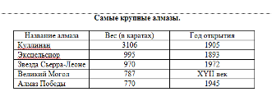  Задание № 122.  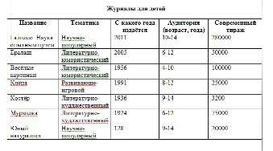
- Вхождение в тему урока и создание условий для осознанного восприятия нового материала. | Повторение и актуализация опорных знаний.  Мотивация учебной деятельности. | Организует припоминание ранее изученного материала.  Вспоминают основные структурные компоненты таблицы. | Ученики совместно разгадывают предложенный кроссворд «Элементы таблицы».  Учащиеся разбиваются на 4 группы. | Сайт «Фабрика кроссвордов»  http://puzzlecup.com/?guess=9C70C95207189A18  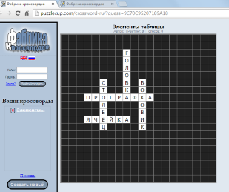  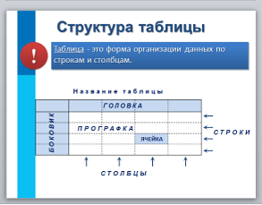
 | Определение темы, цели и задач урока. | Учитель подводит итог того, что ученики знают и умеют.  Подводит учащихся к формулированию темы урока. | Чтобы узнать тему урока учащиеся выполняют задание в группах на карточках, решают примеры на карточках и записывают ответы в таблицу. Заменяют числа буквами из кодовой таблицы. Из букв составляют слова.  В итоге учащиеся получают ключевые слова (задача, таблица, логика, способ).  Формулируют тему урока «Решение логических задач табличным способом». | Пример карточки:  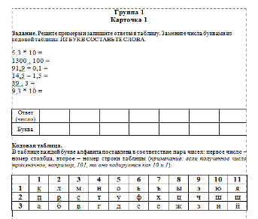  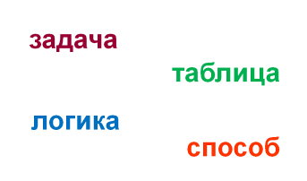
- Организация и самоорганизация учащихся в ходе усвоения материала. Организация обратной связи.  Первичное усвоение новых знаний. | Организация коллективной деятельности учащихся по изучению и получению и освоению нового учебной информации на уровне «знание». | Все учащиеся получают задание решить логическую задачу:  «Три подружки - Вера, Оля и Таня - пошли в лес по ягоды. Для сбора ягод у них были корзинка, лукошко, ведёрко. Известно, что Оля была не  с корзинкой и не с лукошком, Вера не с лукошком. Что с собой взяла каждая из девочек?» | Ученики решают текстовую задачу. | 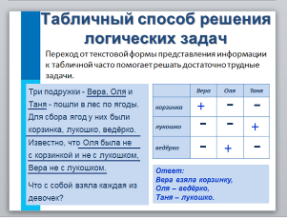
 | Первичное осмысление и закрепление изученного материала  Организация деятельности учащихся по освоению учебной информации на уровне «понимания». | Организовывает совместную работу класса.  Знакомит учащихся с табличным способом решения логических задач (демонстрирует способ оформления задачи, записи в таблице верных и неверных решений). | Делают вывод, что некоторые логические задачи удобно решать, используя таблицы.
- Первичное закрепление нового материала по теме урока.  Компьютерный практикум: приобретение необходимых навыков работы. | Организация деятельности учащихся по освоению учебной информации на уровне «умения». | Организует практическую работу учеников за компьютерами.  Напоминает правила ТБ и поведения во время работы за компьютером.  Учитель раздаёт учащимся карточки с логическими задачами и предлагает решить их. | Слушают и осмысляют предстоящую работу.  Выполняют практическое задание, используя возможности текстового процессора MS Word (учащиеся владеют навыками подготовки таблиц в текстовом процессоре). | Пример карточки:  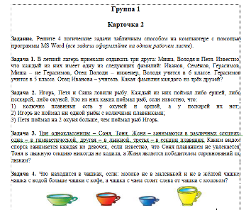
- Проверка полученных результатов. | Организация деятельности учащихся по предъявлению результата освоения теории и практической работы за компьютером. | Организует проверку работы групп учащихся, выполнение практической работы.  Проводит анализ допущенных учениками ошибок. | Группы предъявляют для проверки выполненную практическую работу (каждая группа предъявляет решение одной задачи).  Отвечают на вопросы, заданные учителем, учениками по решению задач. | 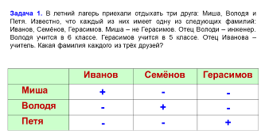
- Рефлексия (подведение итогов занятия). | Проведение анализа (самоанализа) и оценка качества деятельности учащихся на уроке. | Организовывает подведение итогов.  Даёт оценку качества работы групп учащихся и отдельных учащихся. | Рефлексируют, анализируют что вспомнили, что узнали, какие умения и навыки приобрели и закрепили.  Отвечают на поставленные вопросы. Выражают свои эмоции.  Вывод: Табличная форма представления информации удобна для представления и обработки информации.  С помощью таблиц удобно фиксировать наличие или отсутствие связей между объектами. | 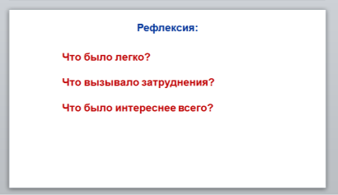
- Информация о домашнем задании, инструктаж по его выполнению. | Обеспечить понимание учащимися цели, содержания и способов выполнения домашнего задания. | Записывает домашнее задание: § 9 (2); задания в рабочей тетради: № 127, № 128. | В опорном конспекте делают запись: § 9 (2), задания в рабочей тетради: № 127, № 128.

Приложение к методической разработке.
Приложение № 1.

Группа 1
Карточка 1
Задание. Решите примеры и запишите ответы в таблицу. Замените числа буквами из кодовой таблицы. ИЗ БУКВ СОСТАВЬТЕ СЛОВА.

5,3 * 10 =
1300 : 100 =
91,9 + 0,1 =
14,5 – 1,5 =
39 : 3 =
9,3 * 10 =

Ответ (число)
Буква

Кодовая таблица.
В таблице каждой букве алфавита поставлена в соответствие пара чисел: первое число – номер столбца, второе – номер строки таблицы (примечание: если полученное число трёхзначное, например, 101, то оно кодируется как 10 и 1):

 | 1 | 2 | 3 | 4 | 5 | 6 | 7 | 8 | 9 | 10 | 11
1 | к | л | м | н | о | ь | ъ | ы | э | ю | я
2 | п | р | с | т | у | ф | х | ц | ч | ш | щ
3 | а | б | в | г | д | е | ё | ж | з | и | й

Приложение № 1.
Группа 2
Карточка 1
Задание. Решите примеры и запишите ответы в таблицу. Замените числа буквами из кодовой таблицы. ИЗ БУКВ СОСТАВЬТЕ СЛОВА.

83,5 – 1,5 =
1300 : 100 =
70 * 0,3 =
102,1 + 0,9 =
0,23 * 100 =
3,9 : 3 =
4,2 * 10 =

Ответ (число)
Буква

Кодовая таблица.
В таблице каждой букве алфавита поставлена в соответствие пара чисел: первое число – номер столбца, второе – номер строки таблицы (примечание: если полученное число трёхзначное, например, 101, то оно кодируется как 10 и 1):

 | 1 | 2 | 3 | 4 | 5 | 6 | 7 | 8 | 9 | 10 | 11
1 | к | л | м | н | о | ь | ъ | ы | э | ю | я
2 | п | р | с | т | у | ф | х | ц | ч | ш | щ
3 | а | б | в | г | д | е | ё | ж | з | и | й

Приложение № 1.
Группа 3
Карточка 1
Задание. Решите примеры и запишите ответы в таблицу. Замените числа буквами из кодовой таблицы. ИЗ БУКВ СОСТАВЬТЕ СЛОВА.

1300 : 100 =
33 : 3 =
70 * 0,3 =
4,3 * 10 =
17 * 3 =
102,1 + 0,9 =

Ответ (число)
Буква

Кодовая таблица.
В таблице каждой букве алфавита поставлена в соответствие пара чисел: первое число – номер столбца, второе – номер строки таблицы (примечание: если полученное число трёхзначное, например, 101, то оно кодируется как 10 и 1):

 | 1 | 2 | 3 | 4 | 5 | 6 | 7 | 8 | 9 | 10 | 11
1 | к | л | м | н | о | ь | ъ | ы | э | ю | я
2 | п | р | с | т | у | ф | х | ц | ч | ш | щ
3 | а | б | в | г | д | е | ё | ж | з | и | й

Приложение № 1.
Группа 4
Карточка 1
Задание. Решите примеры и запишите ответы в таблицу. Замените числа буквами из кодовой таблицы. ИЗ БУКВ СОСТАВЬТЕ СЛОВА.

0,23 * 100 =
1200 : 100 =
52,9 – 1,9 =
17 * 3 =
3,2 * 10 =
31,4 + 0,6 =

Ответ (число)
Буква

Кодовая таблица.
В таблице каждой букве алфавита поставлена в соответствие пара чисел: первое число – номер столбца, второе – номер строки таблицы (примечание: если полученное число трёхзначное, например, 101, то оно кодируется как 10 и 1):

 | 1 | 2 | 3 | 4 | 5 | 6 | 7 | 8 | 9 | 10 | 11
1 | к | л | м | н | о | ь | ъ | ы | э | ю | я
2 | п | р | с | т | у | ф | х | ц | ч | ш | щ
3 | а | б | в | г | д | е | ё | ж | з | и | й

Приложение № 2.

Группа 1
Карточка 2
Задание. Решите 4 логические задачи табличным способом на компьютере с помощью программы MS Word (все задачи оформляйте на одном рабочем листе).

Задача 1. В летний лагерь приехали отдыхать три друга: Миша, Володя и Петя. Известно, что каждый из них имеет одну из следующих фамилий: Иванов, Семёнов, Герасимов. Миша – не Герасимов. Отец Володи – инженер. Володя учится в 6 классе. Герасимов учится в 5 классе. Отец Иванова – учитель. Какая фамилия каждого из трёх друзей?

Задача 2. Игорь, Петя и Саша ловили рыбу. Каждый из них поймал либо ершей, либо пескарей, либо окуней. Кто из них каких поймал рыб, если известно, что:
1) колючие плавники есть у окуней и ершей, а у пескарей их нет;
2) Игорь не поймал ни одной рыбы с колючими плавниками;
3) Петя поймал на 2 окуня больше, чем поймал рыб Игорь.

Задача 3. Три одноклассницы – Соня, Тоня, Женя – занимаются в различных секциях: одна – в гимнастической, другая – в лыжной, третья – в секции плавания. Каким видом спорта занимается каждая из девочек, если известно, что Соня плаванием не увлекается, Тоня в лыжную секцию никогда не ходила, а Женя является победителем соревнований по лыжам?

Задача 4. Что находится в чашках, если: молоко не в маленькой и не в жёлтой чашке, чашка с водой больше чашки с кофе, а чашка с чаем стоит слева от чашки с молоком?

Приложение № 2.
Группа 2
Карточка 2
Задание. Решите 4 логические задачи табличным способом на компьютере с помощью программы MS Word (все задачи оформляйте на одном рабочем листе).

Задача 1. Игорь, Петя и Саша ловили рыбу. Каждый из них поймал либо ершей, либо пескарей, либо окуней. Кто из них каких поймал рыб, если известно, что:
1) колючие плавники есть у окуней и ершей, а у пескарей их нет;
2) Игорь не поймал ни одной рыбы с колючими плавниками;
3) Петя поймал на 2 окуня больше, чем поймал рыб Игорь.

Задача 2. Три одноклассницы – Соня, Тоня, Женя – занимаются в различных секциях: одна – в гимнастической, другая – в лыжной, третья – в секции плавания. Каким видом спорта занимается каждая из девочек, если известно, что Соня плаванием не увлекается, Тоня в лыжную секцию никогда не ходила, а Женя является победителем соревнований по лыжам?

Задача 3. Что находится в чашках, если: молоко не в маленькой и не в жёлтой чашке, чашка с водой больше чашки с кофе, а чашка с чаем стоит слева от чашки с молоком?

Задача 4. В летний лагерь приехали отдыхать три друга: Миша, Володя и Петя. Известно, что каждый из них имеет одну из следующих фамилий: Иванов, Семёнов, Герасимов. Миша – не Герасимов. Отец Володи – инженер. Володя учится в 6 классе. Герасимов учится в 5 классе. Отец Иванова – учитель. Какая фамилия каждого из трёх друзей?

Приложение № 1.
Группа 3
Карточка 2
Задание. Решите 4 логические задачи табличным способом на компьютере с помощью программы MS Word (все задачи оформляйте на одном рабочем листе).

Задача 1. Три одноклассницы – Соня, Тоня, Женя – занимаются в различных секциях: одна – в гимнастической, другая – в лыжной, третья – в секции плавания. Каким видом спорта занимается каждая из девочек, если известно, что Соня плаванием не увлекается, Тоня в лыжную секцию никогда не ходила, а Женя является победителем соревнований по лыжам?

Задача 2. Что находится в чашках, если: молоко не в маленькой и не в жёлтой чашке, чашка с водой больше чашки с кофе, а чашка с чаем стоит слева от чашки с молоком?

Задача 3. В летний лагерь приехали отдыхать три друга: Миша, Володя и Петя. Известно, что каждый из них имеет одну из следующих фамилий: Иванов, Семёнов, Герасимов. Миша – не Герасимов. Отец Володи – инженер. Володя учится в 6 классе. Герасимов учится в 5 классе. Отец Иванова – учитель. Какая фамилия каждого из трёх друзей?

Задача 4. Игорь, Петя и Саша ловили рыбу. Каждый из них поймал либо ершей, либо пескарей, либо окуней. Кто из них каких поймал рыб, если известно, что:
1) колючие плавники есть у окуней и ершей, а у пескарей их нет;
2) Игорь не поймал ни одной рыбы с колючими плавниками;
3) Петя поймал на 2 окуня больше, чем поймал рыб Игорь.

Приложение № 1.
Группа 4
Карточка 2
Задание. Решите 4 логические задачи табличным способом на компьютере с помощью программы MS Word (все задачи оформляйте на одном рабочем листе).

Задача 1. Что находится в чашках, если: молоко не в маленькой и не в жёлтой чашке, чашка с водой больше чашки с кофе, а чашка с чаем стоит слева от чашки с молоком?

Задача 2. В летний лагерь приехали отдыхать три друга: Миша, Володя и Петя. Известно, что каждый из них имеет одну из следующих фамилий: Иванов, Семёнов, Герасимов. Миша – не Герасимов. Отец Володи – инженер. Володя учится в 6 классе. Герасимов учится в 5 классе. Отец Иванова – учитель. Какая фамилия каждого из трёх друзей?

Задача 3. Игорь, Петя и Саша ловили рыбу. Каждый из них поймал либо ершей, либо пескарей, либо окуней. Кто из них каких поймал рыб, если известно, что:
1) колючие плавники есть у окуней и ершей, а у пескарей их нет;
2) Игорь не поймал ни одной рыбы с колючими плавниками;
3) Петя поймал на 2 окуня больше, чем поймал рыб Игорь.

Задача 4. Три одноклассницы – Соня, Тоня, Женя – занимаются в различных секциях: одна – в гимнастической, другая – в лыжной, третья – в секции плавания. Каким видом спорта занимается каждая из девочек, если известно, что Соня плаванием не увлекается, Тоня в лыжную секцию никогда не ходила, а Женя является победителем соревнований по лыжам?

